Дії під час хімічної небезпеки

Підготував: Богдан Рачук

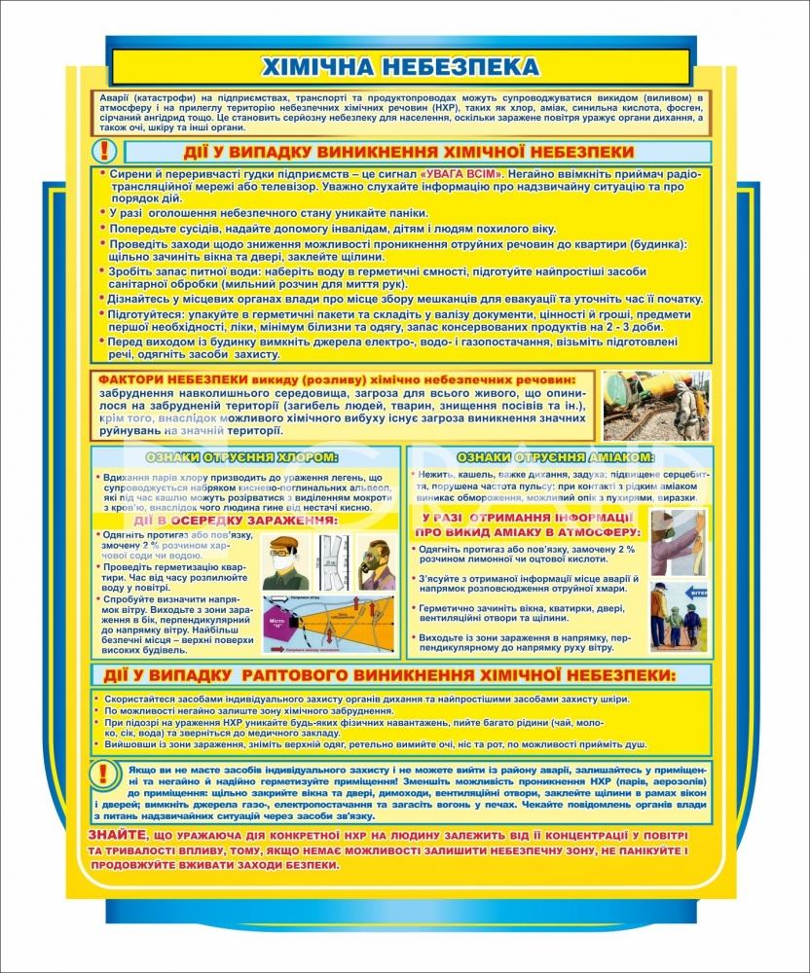

Хімічна небезпека

Аварії (катастрофи) на підприємствах, транспорті та продуктопроводах можуть супроводжуватися викидом (виливом) в атмосферу і на прилеглу територію небезпечних хімічних речовин (НХР), таких як хлор, аміак, синильна кислота, фосген, сірчаний ангідрид та інші. Це являє серйозну небезпеку для населення, заражене повітря уражає органи дихання, а також очі, шкіру та інші органи.
Фактори небезпеки викиду (розливу) хімічно небезпечних речовин: забруднення навколишнього середовища, небезпека для всього живого, що опинилося на забрудненій місцевості (загибель людей, тварин, знищення посівів та ін.), крім того, внаслідок можливого хімічного вибуху виникнення сильних руйнувань на значній території.
Дії у випадку загрози виникнення хімічної небезпеки:
- сирени і переривчасті гудки підприємств - це сигнал "Увага всім". Негайно ввімкніть приймач радіотрансляційної мережі, або телевізор. Уважно слухайте інформацію про надзвичайну ситуацію та порядок дій.
- при оголошенні небезпечного стану уникайте паніки.
- попередьте сусідів, надайте допомогу інвалідам, дітям та людям похилого віку.
- виконайте заходи щодо зменшення проникнення отруйних речовин в квартиру (будинок): щільно закрийте вікна та двері, щілини заклейте.
- підготуйте запас питної води: наберіть воду у герметичні ємності, підготуйте найпростіші засоби санітарної обробки (мильний розчин для обробки рук).
- дізнайтеся у місцевих органів влади про місце збору мешканців для евакуації та уточніть час її початку. Підготуйтеся: упакуйте у герметичні пакети та складіть у валізу документи, цінності та гроші, предмети першої необхідності, ліки, мінімум білизни та одягу, запас консервованих продуктів на 2-3 доби.
- перед виходом з будинку вимкніть джерела електро-, водо- і газопостачання, візьміть підготовлені речі, одягніть засоби захисту.
Дії у випадку раптового виникнення хімічної небезпеки:
- уникайте паніки. З одержанням повідомлення (по радіо або іншим засобам оповіщення) про викид (розлив) в атмосферу небезпечних хімічних речовин та про небезпеку хімічного зараження, виконайте передбачені заходи.
- надягніть засоби індивідуального захисту органів дихання та найпростіші засоби захисту шкіри.
- по можливості негайно залишіть зону хімічного забруднення.
- якщо засобів індивідуального захисту немає і вийти із району аварії неможливо, залишайтесь у приміщенні і негайно та надійно герметизуйте приміщення! Зменшить можливість проникнення небезпечних хімічних речовин (парів, аерозолів) у приміщення: щільно закрийте вікна та двері, димоходи, вентиляційні люки, щілини в рамах вікон та дверей заклейте, вимкніть джерела газо-, електропостачання та загасіть вогонь у печах. чекайте повідомлень органів влади з питань надзвичайних ситуацій за допомогою засобів зв'язку.
- знайте, що уражаюча дія конкретної небезпечної хімічної речовини на людину залежить від її концентрації у повітрі та тривалості, тому якщо немає можливості покинути небезпечну зону не панікуйте і продовжуйте вживати заходи безпеки.
- швидко зберіть необхідні документи, цінності, ліки, продукти, запас питної води та інші необхідні речі у герметичну валізу та підготуйтеся до евакуації.
- попередьте сусідів про початок евакуації. Надайте допомогу дітям, інвалідам та людям похилого віку. Вони підлягають евакуації в першу чергу.
- залишаючи приміщення (квартиру, будинок) вимкніть джерела електро-, водо- і газопостачання, візьміть підготовлені речі, одягніть засоби захисту.
- виходьте із зони хімічного зараження в бік, перпендикулярний напрямку вітру та обходьте тунелі, яри, лощини - в низинах може бути висока концентрація небезпечних хімічних речовин .
- при підозрі на ураження небезпечними хімічними речовинами уникайте будь-яких фізичних навантажень, необхідно пити велику кількість рідини (чай, молоко, сік, вода) та звернутися до медичного закладу.
- вийшовши із зони зараження, зніміть верхній одяг, ретельно вимийте очі, ніс та рот, по можливості прийміть душ.
- з прибуттям на нове місця перебування, дізнайтеся у місцевих органів державної влади та місцевого самоврядування адреси організацій, що відповідають за надання допомоги потерпілому населенню.

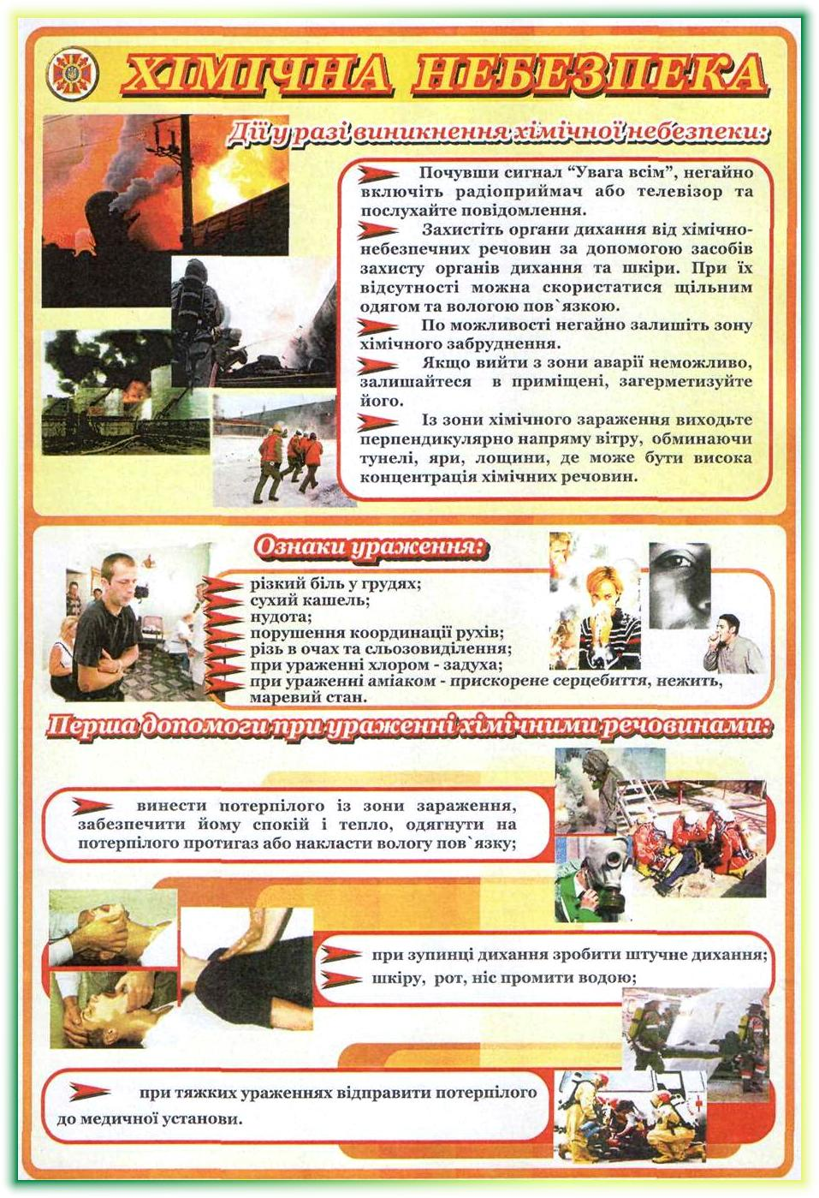

При виявленні будь-якого виду зараження − негайно дзвоніть за телефоном 101.
Дїї у разі небезпеки хімічної загрози.
В першу чергу негайно захистіть органи дихання від подальшої дії небезпечної хімічної речовини .
Надягніть протигаз або ватно-марлеву пов'язку, попередньо змочивши її водою.
Нагадую , учням дії у разі розпилення подразнюючих речовин у навчальному закладі:
- при одержанні повідомлення про викид (розлив) в атмосферу небезпечної хімічної речовини уникайте паніки;
- надягніть засоби індивідуального захисту органів дихання та найпростіші засоби захисту шкіри;
- по можливості негайно залишіть зону хімічного забруднення;
- виходьте із зони хімічного зараження.
Також звертаю увагу батьків:
- проводьте бесіди щодо небезпеки хімічних речовин;
- забороняйте дітям брати до рук невідомі предмети, ємності, ампули тощо;
- частіше спілкуйтесь з дітьми, звертайте увагу на зміни у їх поведінці, не стійте осторонь їхніх питань і проблем

